แบบบันทึกองค์ความรู้รายบุคคล

1. ชื่อองค์ความรู้
“การรับหนังสือจากสารบรรณอิเล็กทรอนิกส์” ศพช.สระบุรี
2. ชื่อเจ้าของความรู้
นางบังอร พรปัญญาวัฒน ตำแหน่งเจ้าพนักงานธุรการชำนาญงาน ศูนย์ศึกษาและพัฒนาชุมชนสระบุรี
3. ที่มาและเป้าหมายของการจัดการความรู้
กรมการพัฒนาชุมชน ดำเนินการปรับปรุงระบบงานสารบรรณ เพื่อให้ระบบงานสารบรรณ อิเล็กทรอนิกส์เป็นระบบที่ทันสมัยและสอดคล้องกับนโยบายของรัฐบาล เพื่อให้การดำเนินงานระบบงานสารบรรณเป็นไปตามที่กรมการพัฒนาชุมชนกำหนด ศูนย์ศึกษาและพัฒนาชุมชนสระบุรี จึงกำหนดแนวทางในการพัฒนาระบบงานสารบรรณให้มีประสิทธิภาพ และบริหารจัดการระบบงานสารบรรณมีระบบ ระเบียบ ในงานธุรการ งานรับหนังสือ งานส่งหนังสือ ตลอดจนการเก็บหนังสือ ที่สามารถมีฐานข้อมูลในการสืบค้นข้อมูลได้
4. วิธีการและขั้นตอน การตัดหญ้าด้วยเส้นเอ็น
1. เข้าระบบงานสารบรรณอิเล็กทรอนิกส์ https://saraban.egov.go.th/
2. กรอกข้อมูล บัญชีผู้ใช้งาน sarabun1_cdr01@cdd.mail.go.th
รหัสผ่าน Mail1234
แล้วคลิ๊ก เข้าสู่ระบบ
3. คลิ๊ก รอรับ
4. คลิ๊ก ดูไฟล์
5. หากต้องการ Print กด ที่เครื่องพิมพ์
หากต้องการ Download กดที่ เครื่องหมายดาวโหลด
เสร็จสิ้นกระบวนการรับหนังสือราชการ ศพช.สระบุรี
5 ผลลัพธ์ที่ได้จากการจัดการความรู้
5.1 เทคนิคและแนวทางในการทำงาน
- ระบบงานสารบรรณเป็นระบบเกี่ยวกับงานเอกสาร ได้แก่ การรับ การส่ง การค้นหาและติดตามหนังสือราชการ การมีระบบงานสารบรรณอิเล็กทรอนิกส์ ช่วยให้งานมีระบบ ไม่ซับซ้อน มีความรวดเร็วในการรับข้อมูลข่าวสารในระบบราชการยุคปัจจุบัน รวมทั้งด้านการจัดเก็บหนังสือราชการในรูปแบบฐานข้อมูล สามารถสืบค้นได้ ซึ่งนับว่าเป็นปัจจัยที่สำคัญในการดำเนินงานด้านงานสารบรรณ จึงนำมาจัดทำองค์ความรู้ในงานด้านธุรการ ซึ่งส่วนนี้จะเสนอแนะในเรื่องการรับหนังสือราชการระบบอิเล็กทรอนิกส์ ศูนย์ศึกษาและพัฒนาชุมชนสระบุรี
5.2 ข้อพึงระวัง
- การพิมพ์หนังสือราชกามีการซ้ำซ้อน/เปลืองกระดาษ
5.3 ปัจจัยแห่งความสำเร็จ
- งานสารบรรณ มีระบบ รวดเร็วมากยิ่งขึ้น สามารถค้นหาหนังสือราชการในระบบได้ ลดขั้นตอน
ในการนำเสนอหนังสือราชการ มีประสิทธิภาพในการปฏิบัติงานมากขึ้น
5.4 ปัญหาและวิธีการแก้ไข
- มอบหมายให้เจ้าหน้าที่ปฏิบัติงานรับผิดชอบโดยตรง
5.5 ผลลัพธ์จากการแก้ปัญหาและการพัฒนาเรื่องนั้น
- มีการทำงานที่รวดเร็ว เป็นระบบมากยิ่งขึ้น

.......................................

รูปภาพประกอบ

ขั้นตอนที่ 1 เข้าเว็บไซต์ happt//saraban.egov.go.th

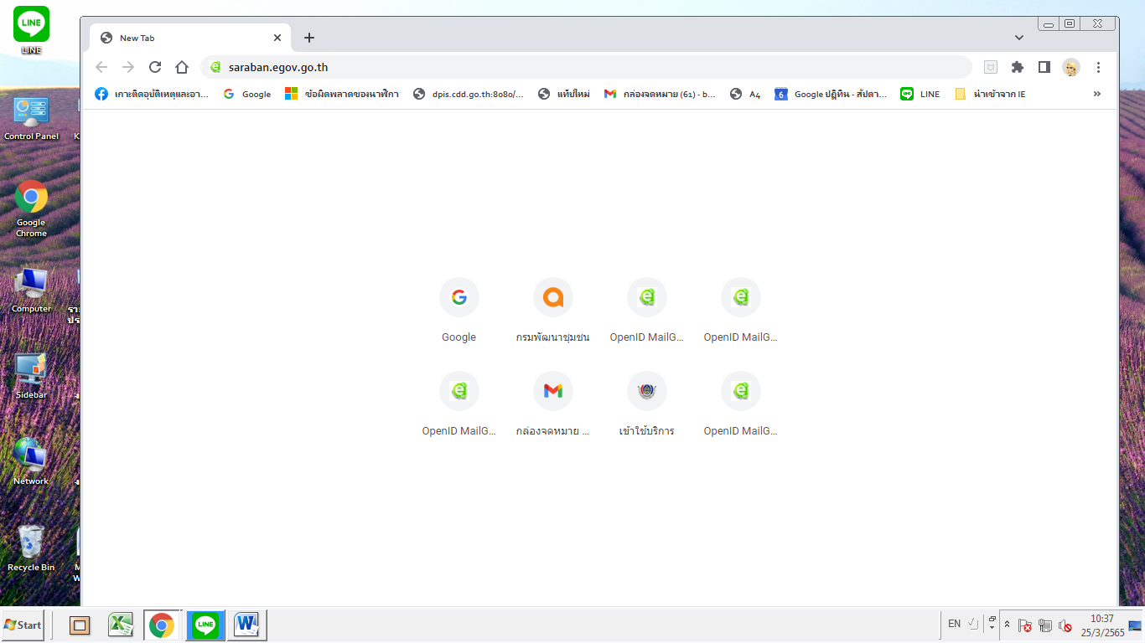

ขั้นตอนที่ 2 จะให้กรอก บัญชีผู้ใช้งาน sarabun1_cdr01@cdd.mail.go.th_
รหัสผ่าน Mail1234

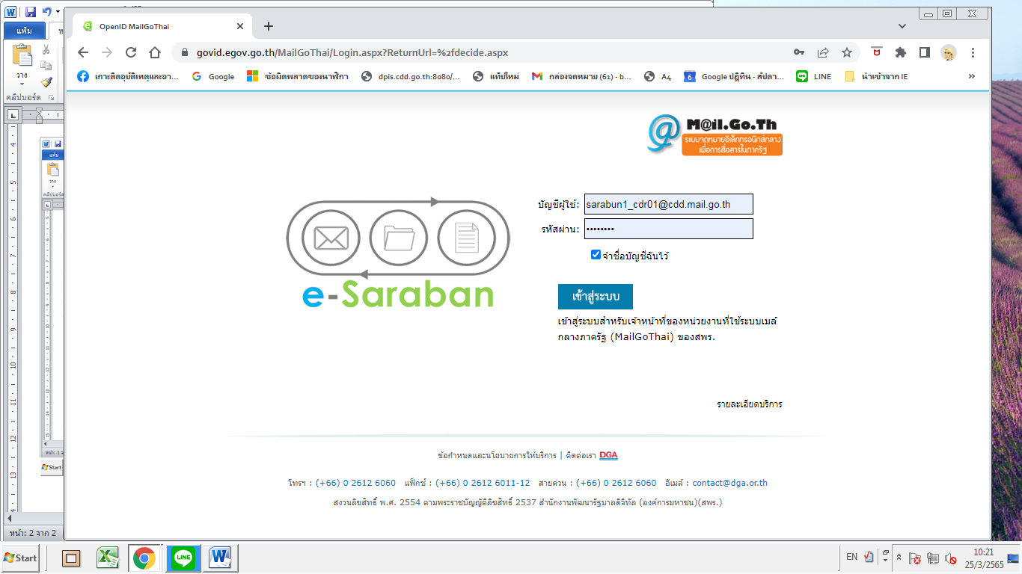

ขั้นตอนที่ 3 คลิ๊กที่ รอรับ

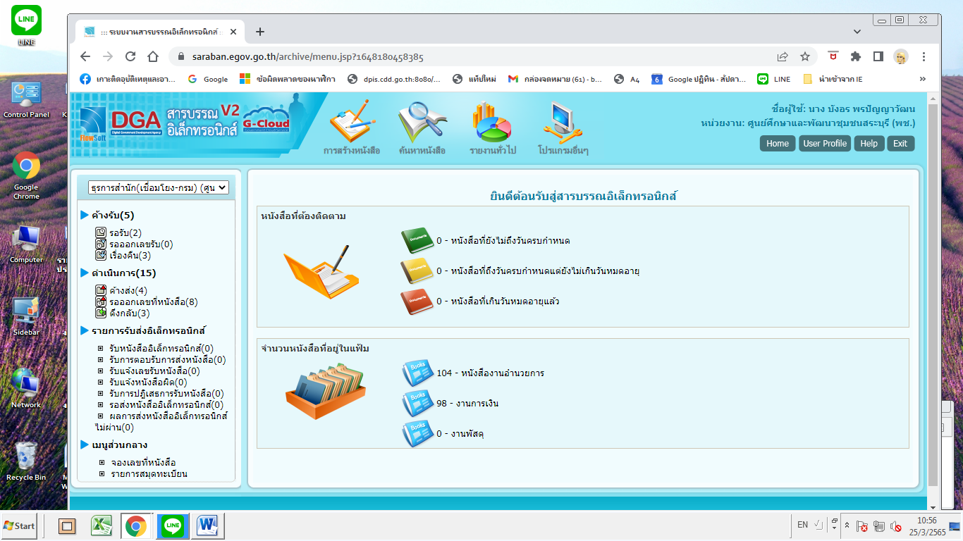

ขั้นตอนที่ 4 คลิ๊กที่ “ดูไฟล์”

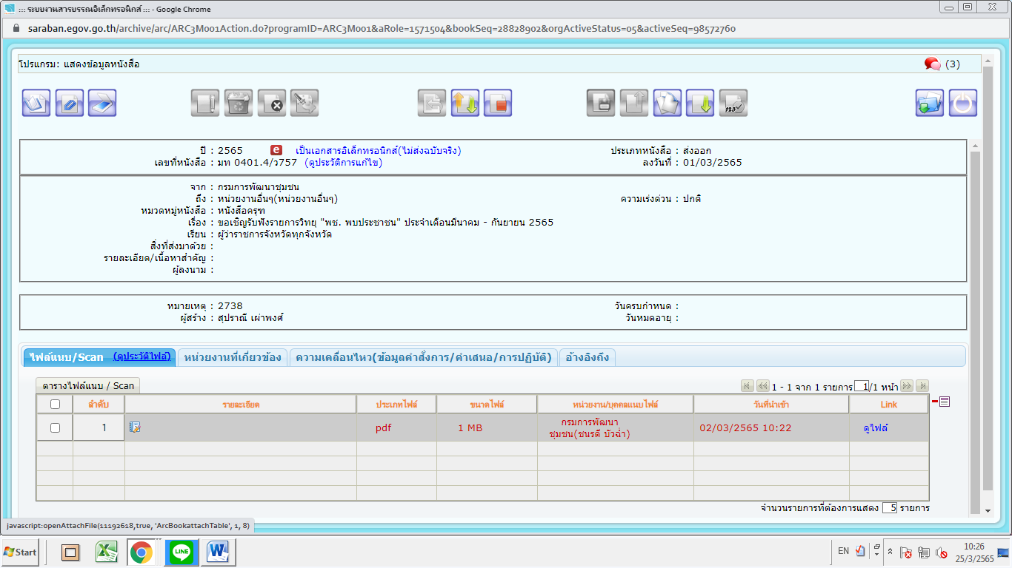

ขั้นตอนที่ 5 ด้านมุมขวา จะปรากฏ รูปเครื่องพิมพ์ กับ ดาวโหลด
หากต้องการ Print กดที่ เครื่องหมายรูปพิมพ์
หากต้องการ Download กดที่ เครื่องหมายดาวโหลด

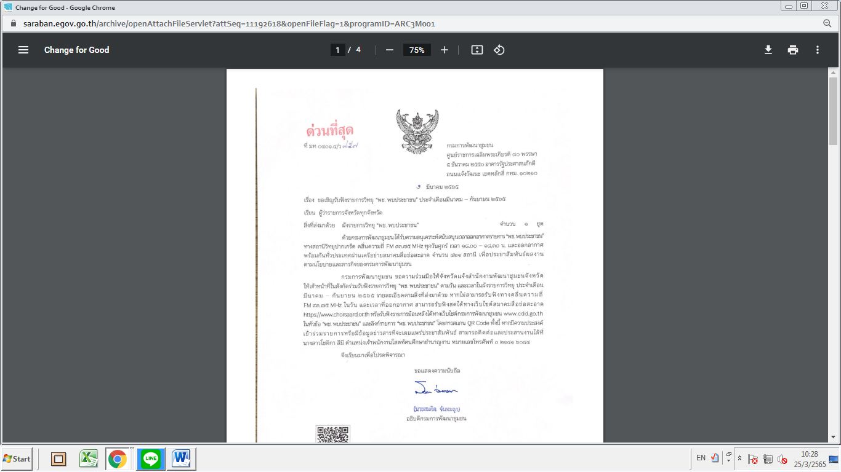

มีทั้งหมด 5 ขั้นตอน เท่านี้ก็สามารถเปิดดูไฟล์หนังสือรับได้แล้ว ค่ะ

.........................................................

